«НАБОР в ВУЗы МЧС РОССИИ» 2025 год
Главное управление МЧС России по Тверской области приглашает на учебу юношей и девушек, готовых посвятить свою жизнь благородному делу защиты жизни, здоровья людей и материальных ценностей от жесточайших бедствий на Земле — пожаров, аварий, катастроф
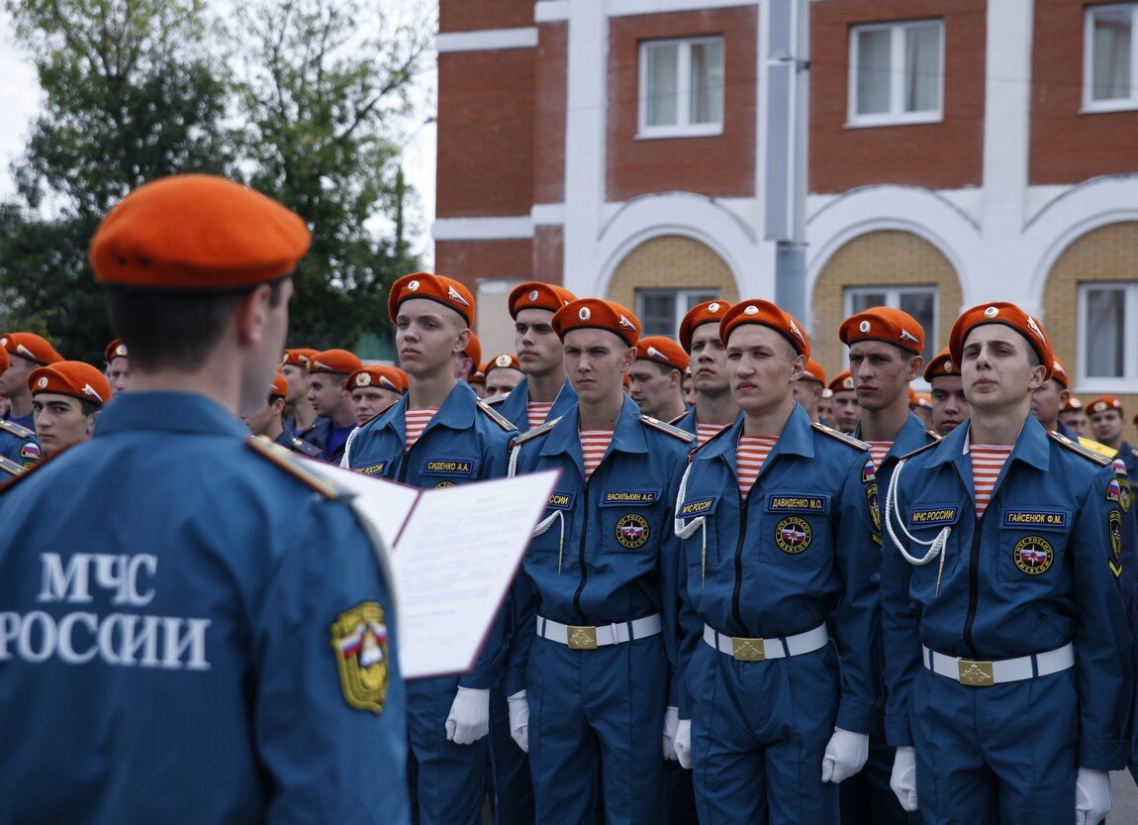
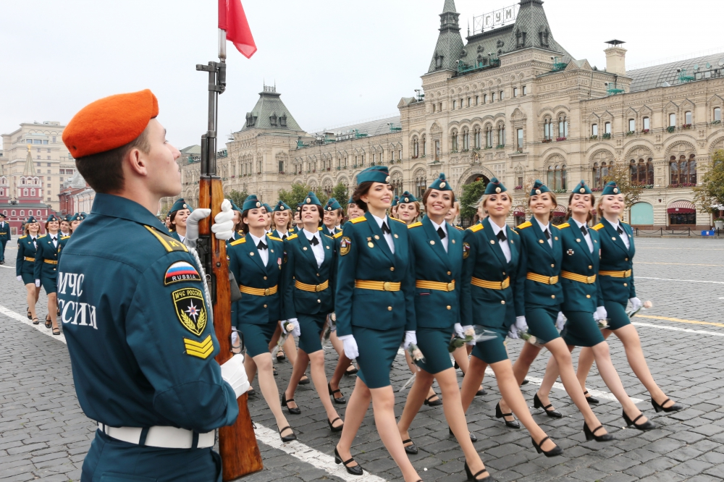
г. МОСКВА Академия ГПС МЧС России
«Пожарная безопасность»
(специалитет — 5 лет)
Необходимо сдать следующие ЕГЭ
- русский язык – 36
- математика профиль – 27
- физика или информатика (ИКТ) - 36/40(на выбор)
Дополнительные испытания (по прибытию в ВУЗ на сборы)
- математика (тест)
- физическая подготовка (выполнение нормативов)
Другие направления в ВУЗе:
«Техносферная безопасность» (бакалавриат — 4 года)
«Информационные системы и технологии»(бакалавриат — 4 года)
г. САНКТ-ПЕТЕРБУРГ (СПб УГПС)  Санкт-Петербургский университет ГПС МЧС России | г. ИВАНОВО (ИПСА)  Ивановская пожарно-спасательная академия ГПС МЧС России
«Правовое обеспечение национальной безопасности»  (специалитет — 5 лет) | «Техносферная безопасность»  (бакалавриат — 4 года)
Необходимо сдать следующие ЕГЭ
- обществознание - 42  - история/информатика (ИКТ) — 32/40 (на выбор)  - русский язык - 36 | -физика/химия — 36/36 (на выбор)  - русский язык - 36  - математика профиль - 27
Дополнительные испытания (по прибытию в ВУЗ на сборы)
- обществознание  - физическая подготовка (выполнение нормативов) | - математика (тест)  - физическая подготовка (выполнение нормативов)
Другие направления в ВУЗе:
«Пожарная безопасность» (специалитет — 5 лет)  «Техносферная безопасность» (бакалавриат — 4 года)  «Системный анализ и управление» (бакалавриат — 4 года)  « Судебная экспертиза» (специалитет — 5 лет) | «Пожарная безопасность» (специалитет — 5 лет)  «Судебная экспертиза» (специалитет — 5 лет)  «Правовое обеспечение национальной безопасности» (специалитет — 5 лет)
Для юношей мы предлагаем ЦЕЛЕВОЕ НАПРАВЛЕНИЕ (бюджет)
Девушки поступают на общих основаниях, согласно баллам по ЕГЭ, остальные условия общие
Чтобы поступить в ВУЗы, необходимо
- Подать заявление (подойти в отдел НД и ПР по адресу: г. Кимры, ул. Шевченко, д.39, здание 11 ПСЧ, 1 этаж, каб. 9)
- Пройти профессиональный отбор (психологическое обследование - тестирование (ЦПД) в г. Тверь)
- Пройти военно-врачебную комиссию (ВВК в поликлинике МВД в г. Тверь)
Абитуриентские сборы:
После окончания формирования личного дела отделом кадров комплектующего органа кандидат прибывает на абитуриентские сборы в ВУЗ МЧС России
В рамках вступительной кампании им необходимо:
- Пройти медицинское обследование и психологический отбор
- Сдать вступительные испытания по ЕГЭ
- Сдать вступительные испытания по физической подготовке
Обеспечение курсанта:
- Бесплатное питание
- Медицинское обслуживание
- Обмундирование
- Денежное содержание в размере, установленном действующим законодательством
(ежемесячно от 19 тыс. руб.)
- Возможность получения водительского удостоверения
- Распространение льгот, гарантий и компенсаций, предусмотренных для сотрудников МЧС России
- Предоставляется отсрочка от службы в Вооруженных силах РФ
Обеспечение выпускника:
- Присваивается специальное звание «лейтенант внутренней службы»
- Выдается диплом государственного образца о высшем профессиональном образовании
- Заключается служебный контракт сроком не менее 5 лет с предоставлением места службы
Социальные гарантии при прохождении службы
- Ежемесячное достойное жалование, предусмотренная система премирования по итогам работы
- Возможность карьерного роста
- Отпуск от 45 суток
- Бесплатное получение высшего образования в ВУЗах системы МЧС России
- Медицинское страхование, бесплатное медицинское обслуживание, санаторно-курортное лечение
- Право льготного выхода на пенсионное обеспечение при общей выслуге 20 лет (обучение и прохождение службы в ВС РФ входит в выслугу лет)
- Предоставление отсрочки от службы в ВС РФ на всё время прохождения службы

По вопросам обращаться по адресу: г. Кимры, ул. Шевченко, д.39, каб. 9
Телефон: 89806318161

